Создание курса
- Входим в систему под своей учетной записью:
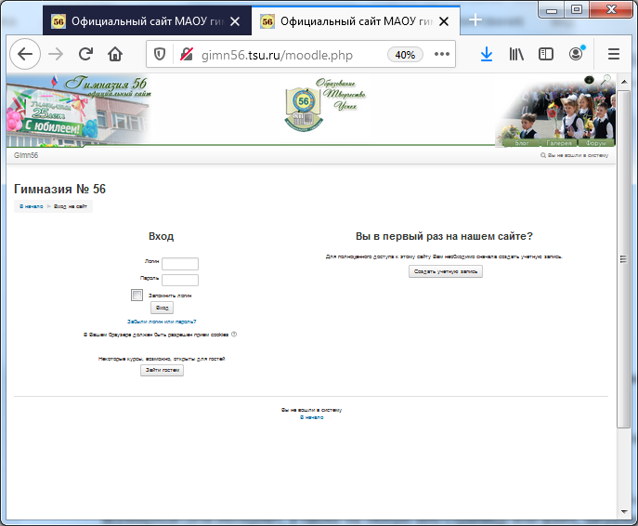
- Открываем ссылку Все курсы.
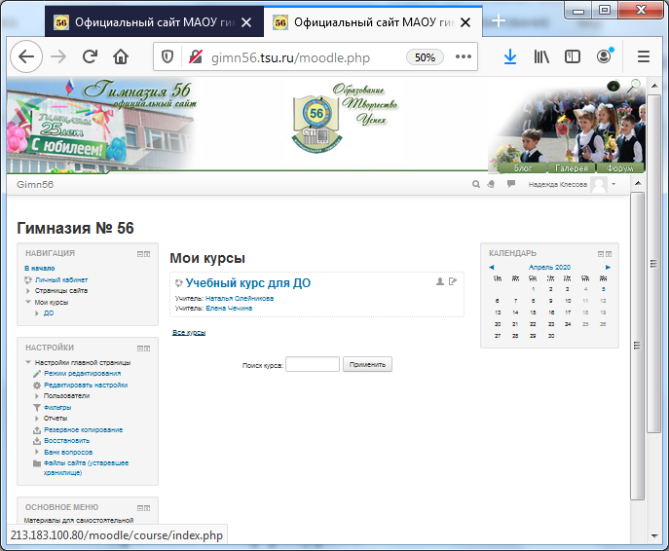
- Выбрать и зайти в ту категорию, где вы хотите создать курс. Если нужной вам категории не существует, обратитесь к администратору (Клесова Н.К.), чтобы создать нужную вам категорию.
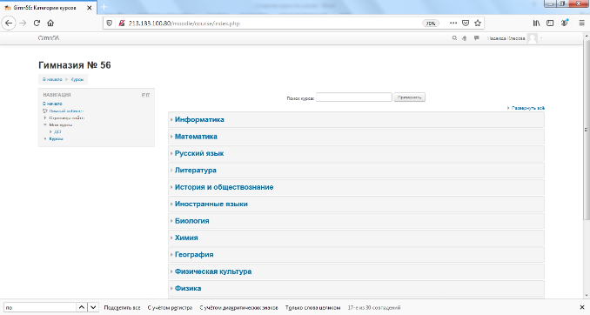
- В открывшейся категории вы можете создать свой курс. Обратите внимание на то, что учителям, реализующим одни программы нет необходимости создавать каждому свой курс. У любого курса можно назначить несколько пользователей с правами «Создатель курса» или «Учитель». Учитель также может создавать свои группы, редактировать и добавлять участников курса, но не может удалять курс, изменять права пользователей.
- Для добавления нового курса нажмите кнопку «Добавить». В открывшемся окне напишите полное и краткое название курса (эти два поля являются обязательными), установите продолжительность курса, в разделе «формат курса» укажите, как он будет отображаться – по неделям или по темам. После всех установок нажмите «Сохранить и показать». Вы автоматически попадаете на страницу редактирования курса.
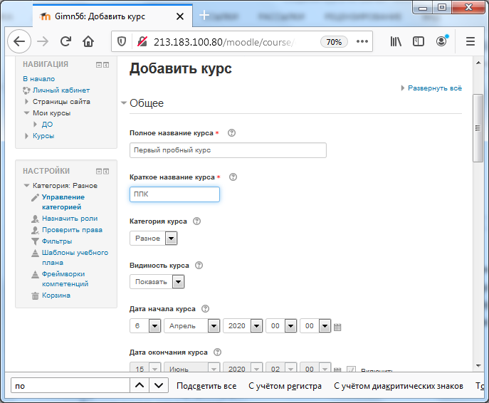
- Слева у вас будет панель навигации по курсу. В основном окне – содержание курса.
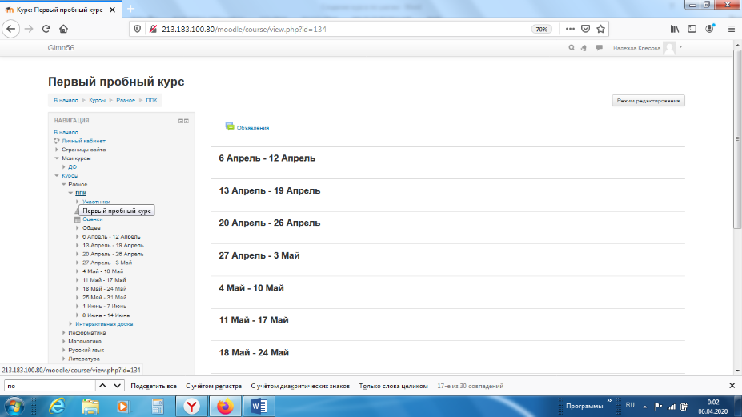

Настройка записи на курс
- Прокрутите страницу вниз и слева будет блок «Настройки» - «Управление курсом»
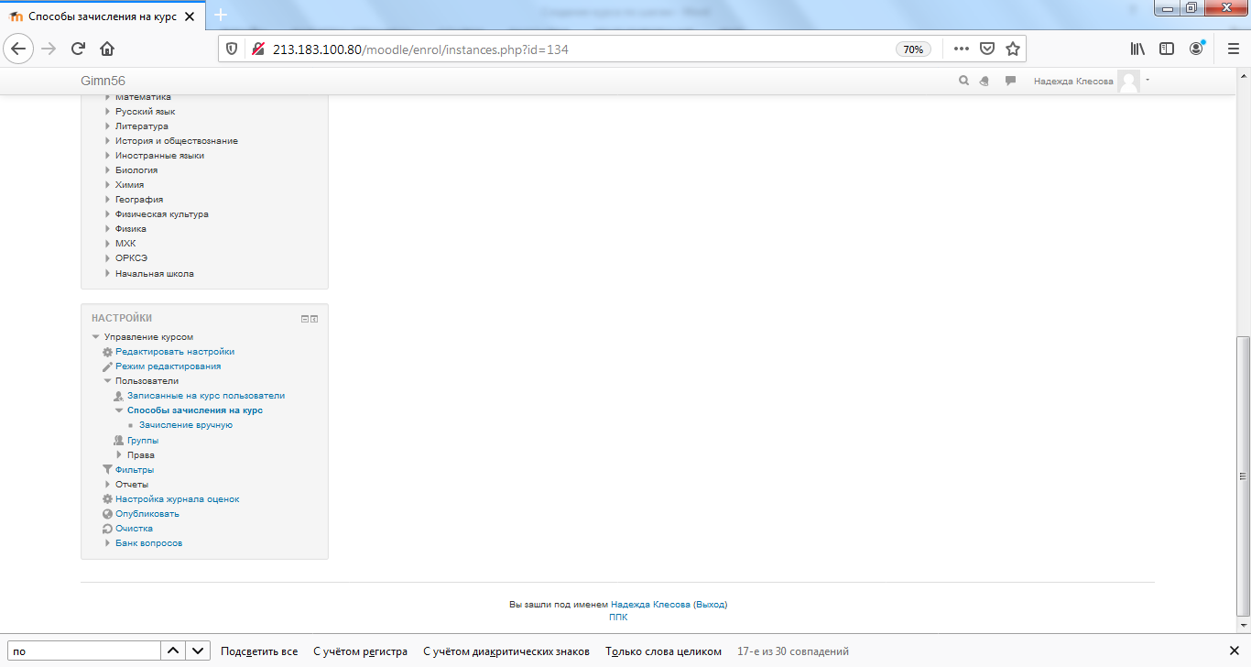
- Откройте меню «Пользователи» - «Способы зачисления на курс».
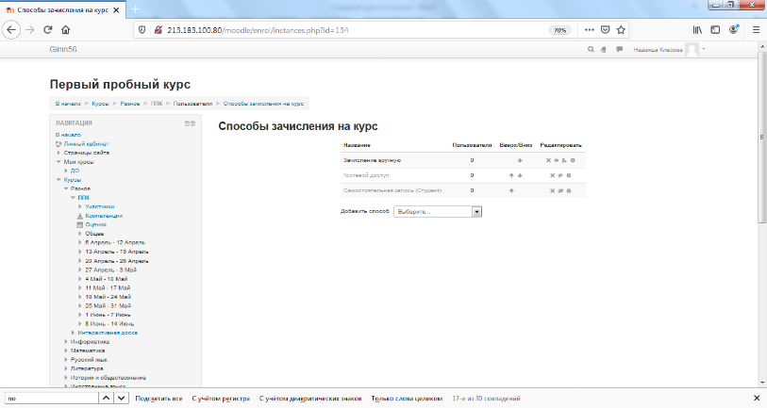
Первоначально на курсе доступно только зачисление вручную. Полезно открыть курс для самозаписи, чтобы ученики и другие учителя могли сами записываться на курс.
Для учеников: Снимаем значок «Скрытый» на самостоятельной записи (студент). Больше никакие настройки можно не изменять.
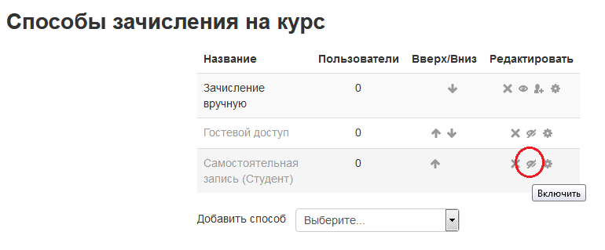
Для учителей полезно установить кодовое слово, которое вы придумаете и сообщите своим коллегам. Если установить самозапись с правами учителя без кодового слова, ученики специально или по ошибке могут записаться на курс как учитель, получив при этом все его права.
Откройте выпадающее окно «Добавить способ и выберите самостоятельная запись.
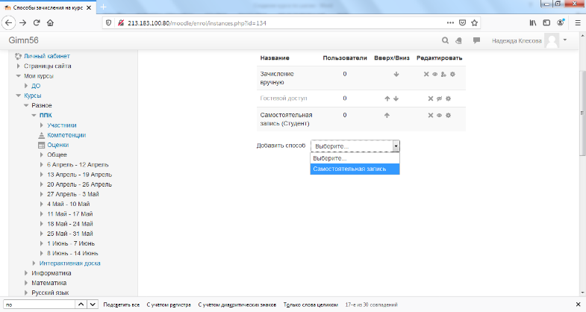
В открывшемся окне введите название способа (например, учитель), придумайте и введите кодовое слово (обратите внимание на раскладку клавиатуры и большие/маленькие буквы. Запишите себе кодовое слово, чтобы сообщать его учителям. Не придумывайте слишком сложное слово, достаточно из 3-4 легко запоминающихся букв. Не сообщайте кодовое слово ученикам. Выберите роль по умолчанию «Учитель». Таким образом ваши коллеги смогут самостоятельно записываться на курс, если знают кодовое слово, с правами учителя.
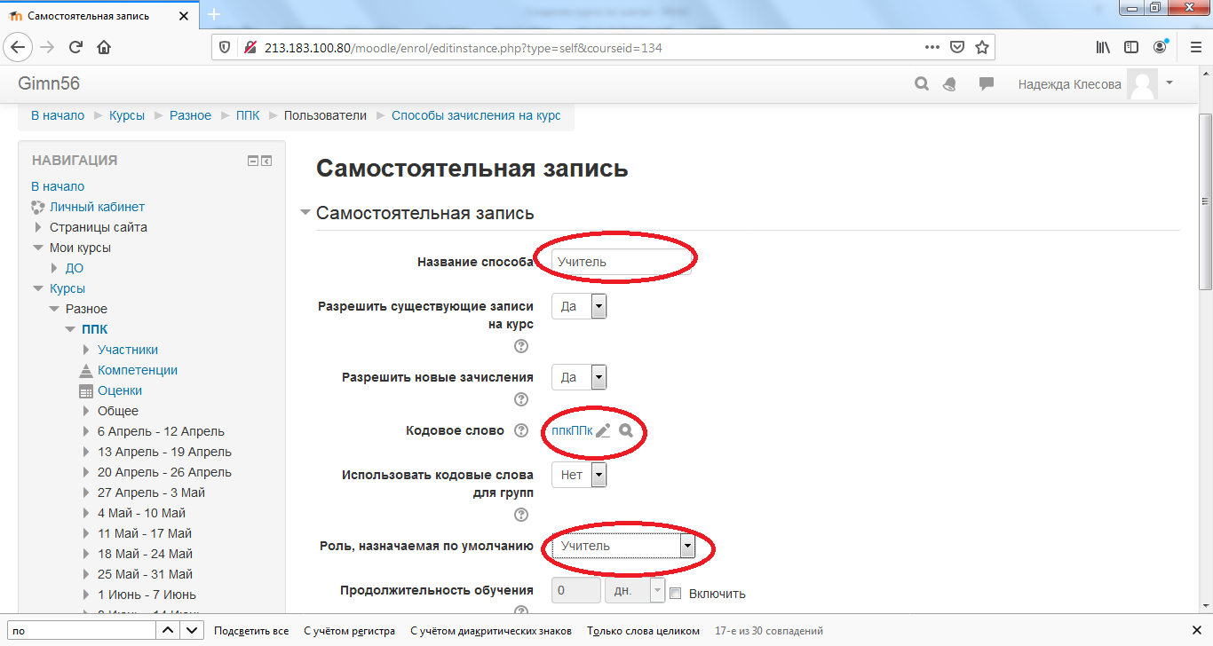

Добавление новых участников курса
- Ученикам достаточно сказать категорию и название курса, они могут записаться на курс самостоятельно.
- Своим коллегам, кому вы хотите дать права учителя, сообщите кодовое слово.
- Можно записать на курс и самому, если ученик уже зарегистрирован в системе.
Для этого откройте в настройках курса вкладку «Пользователи» и выберите строчку «Записанные на курс пользователи».
В открывшемся окне нажмите кнопку «Запись пользователей на курс в правом верхнем углу»
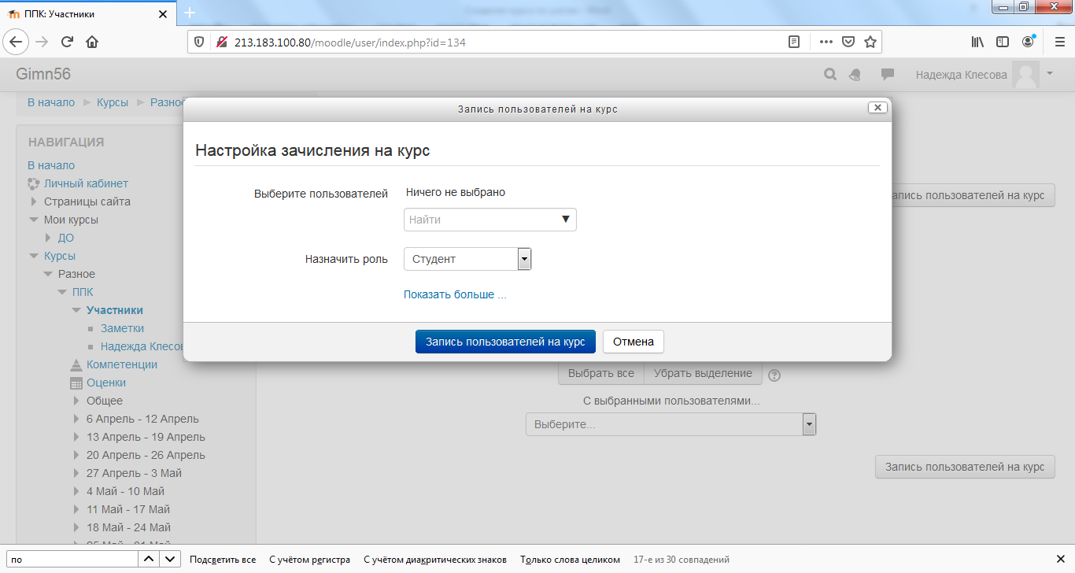
В поле «Выберите пользователей» начните вводить фамилию ученика, которого хотите записать на курс, и из предложенных системой вариантов выберите нужный.
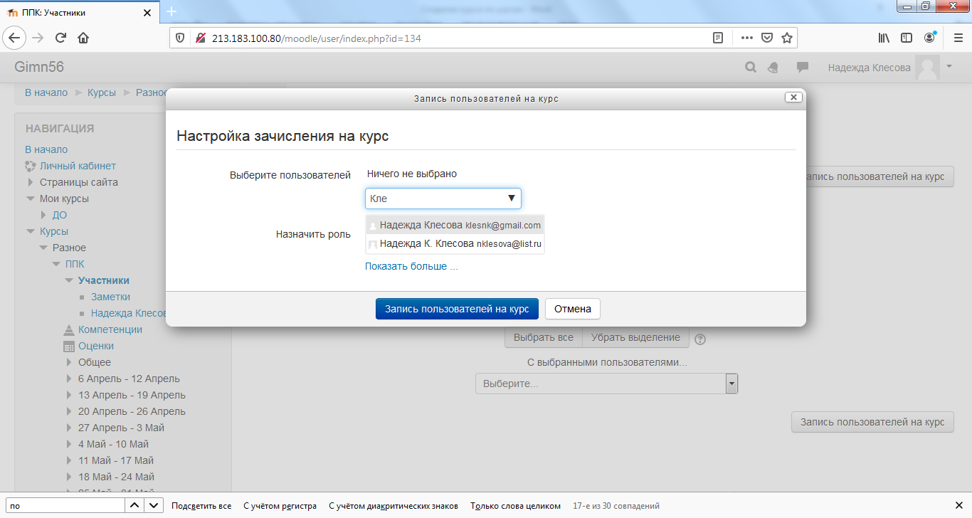
После этого в окне «Назначить роль» выберите «Студент».
Аналогично можно вручную записать учителей, выбрав для них роль Учитель или Создатель курса.
Записанные на курс пользователи будут появляться на этой странице.

Создание групп
После того, как ученики будут записаны на курс, целесообразно разделить их на группы или классы. Так удобнее отслеживать выполненные задания.
В панели «Управление курсом» выберите опцию «Пользователи» - «Группы». Затем на открывшейся странице нажмите кнопку «Создать группу».
Введите название класса или группы, например «11А» или «11А – первая» и нажмите «Сохранить»
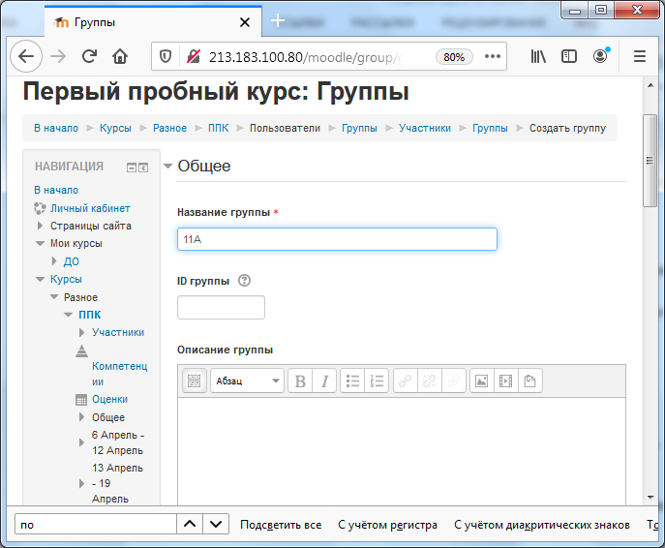
Никакие другие настройки можно не менять. Созданные вами классы будут появляться в левом окне.
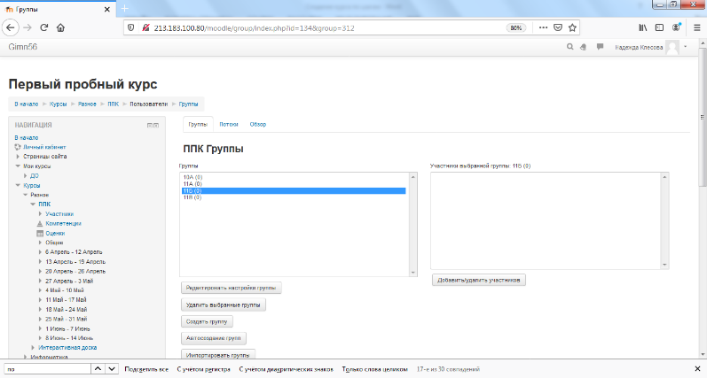
Запись учеников в группу (класс).
Выделяем нужный класс и справа нажимаем «Добавить/удалить участников»

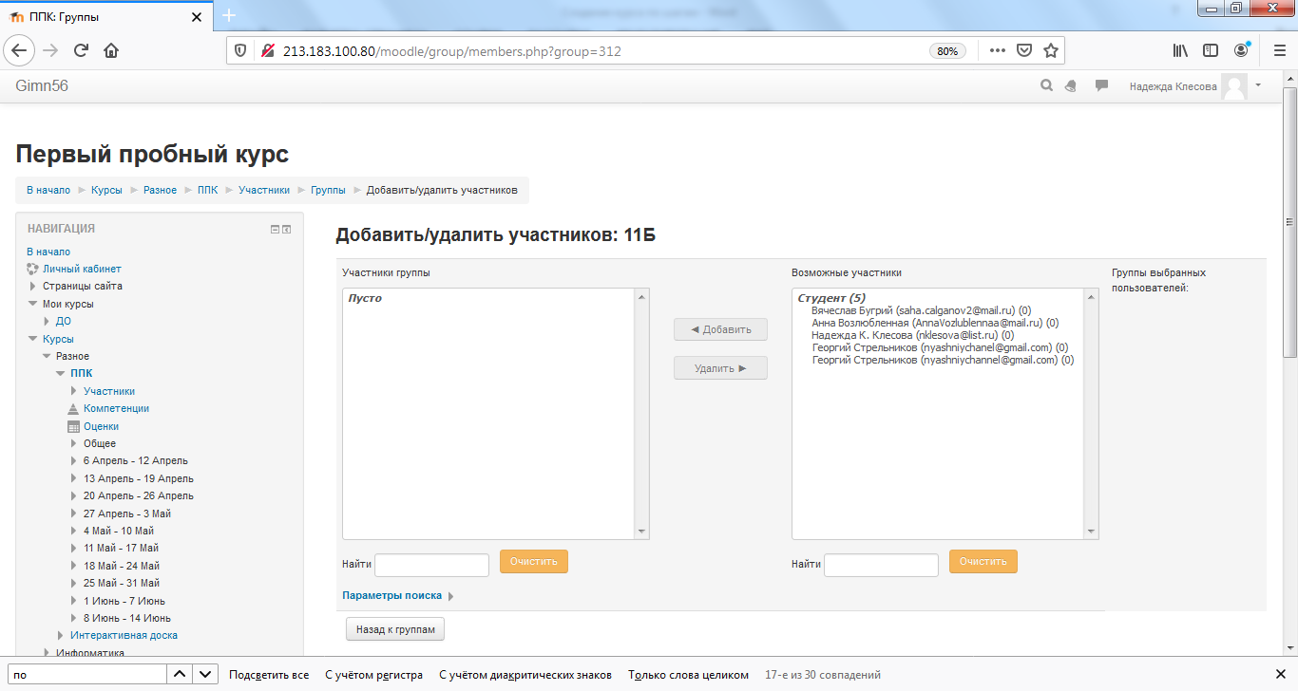
Список учеников, записанных на курс, появится в правом окне. Выделяем мышкой нужные фамилии с нажатой клавишей CTRL, и нажимаем кнопку Добавить.
На этом создание курса можно считать законченным. Можно приступать к содержимому курса.

Редактирование содержания курса
В панели навигации щелкните по названию курса, и в правом верхнем углу включите режим редактирования.

В разделе соответствующей недели выберите справа ссылку «Добавить элемент или ресурс» и выберите нужный ресурс.
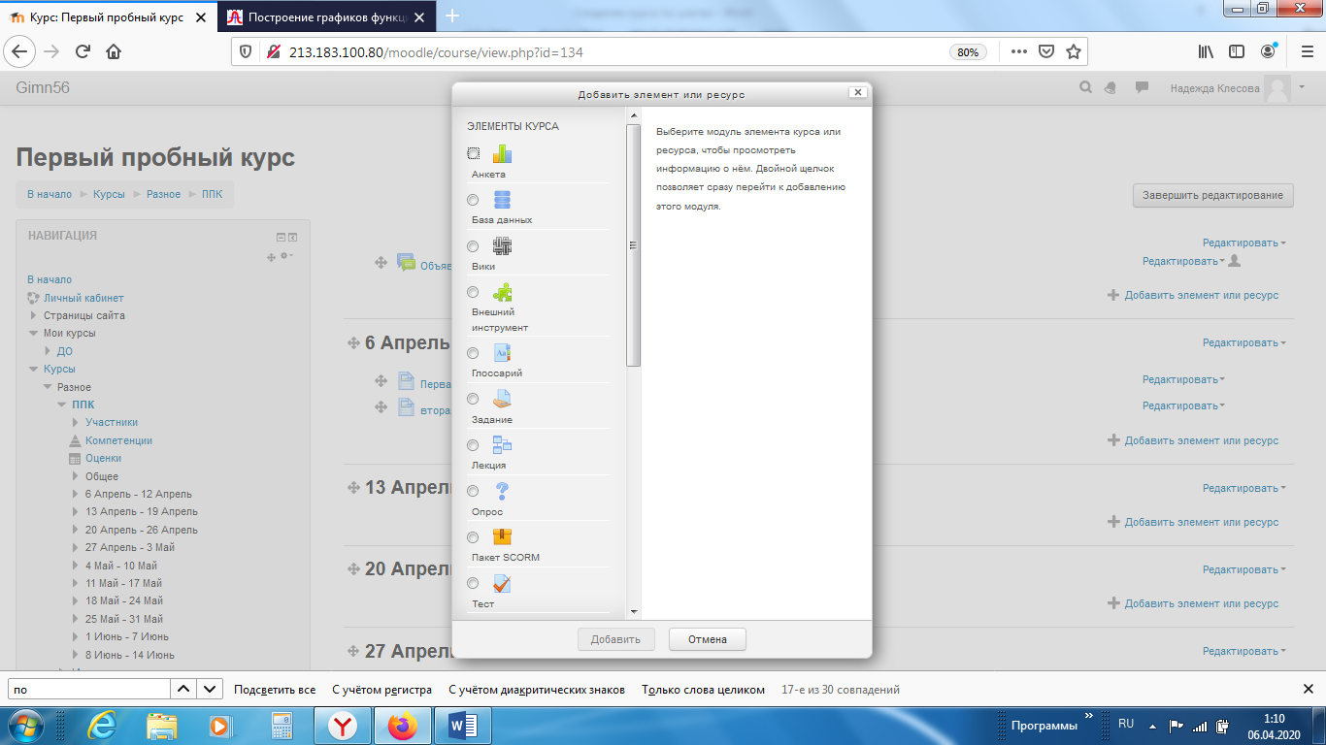

Если у вас на неделе несколько часов, то удобнее с помощью элемента «Пояснение» сделать разбивку по урокам. Ниже вы видите примерный вид страницы:
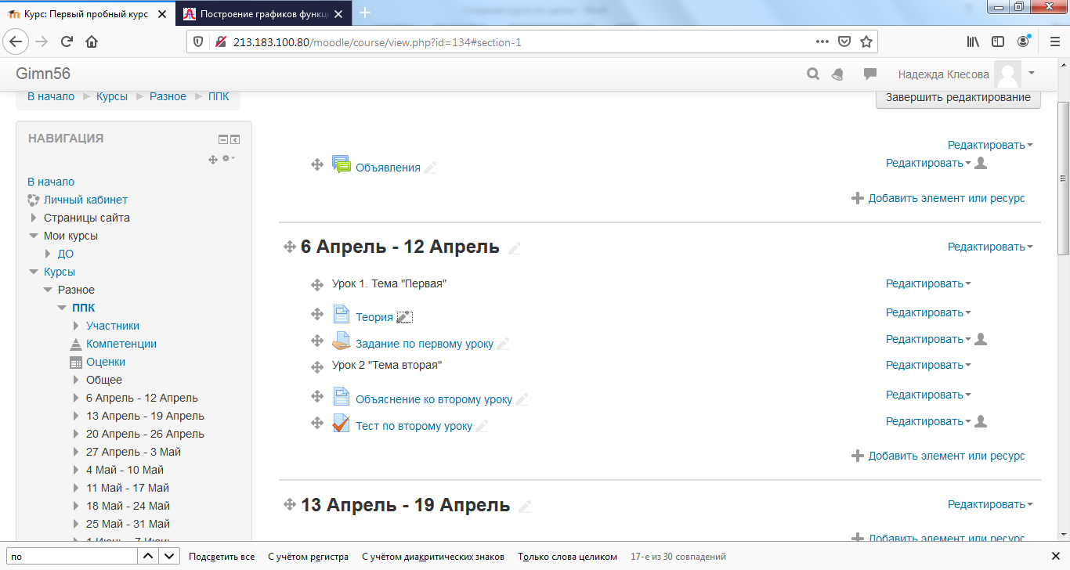
Новый элемент добавляется в конец раздела, но его всегда можно переместить, взяв мышкой за крестик.

Как вставить видео на страницу
Найдите видео, которым вы хотите сопроводить урок, например, на youtube.com.
Внизу под видео нажимаем кнопку «Поделиться» затем «Встроить» и копируем в буфер обмена код, который открывается.
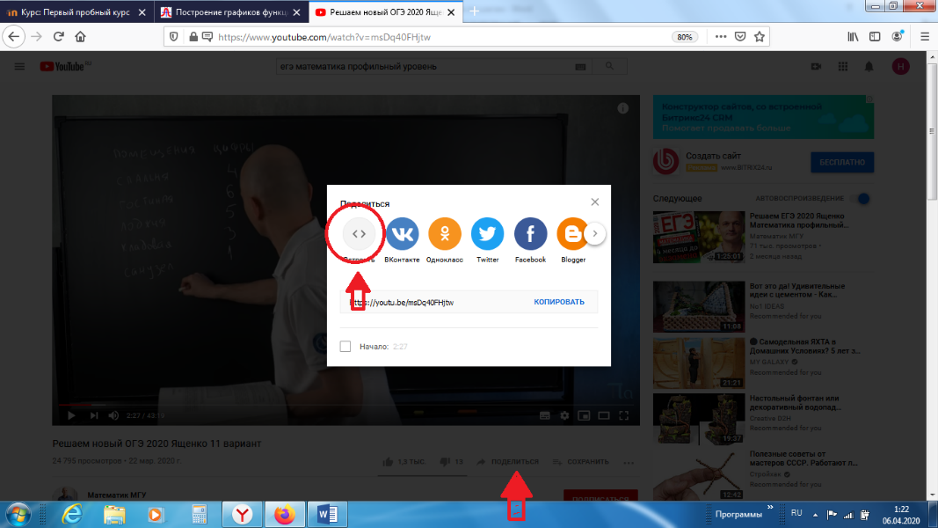
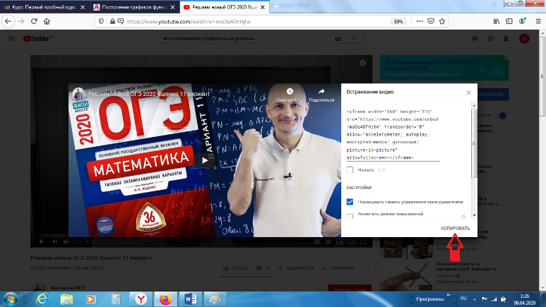
Затем в своем курсе нажимаем «Добавить элемент или ресурс» и выбираем элемент «Страница». Нажимаем «Добавить»
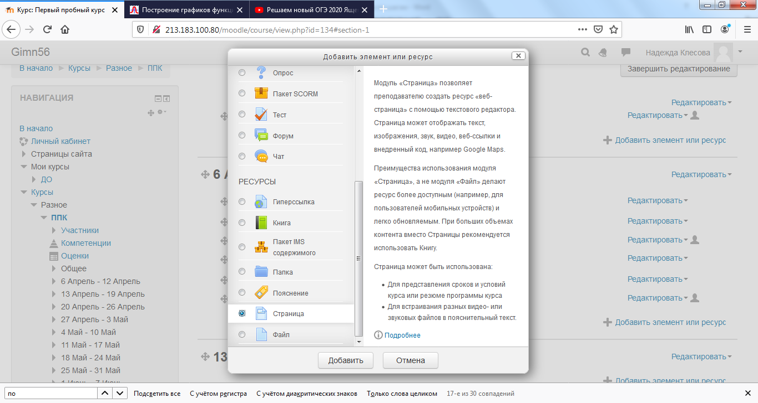

Указываем обязательное поле «Название» и переходим в раздел «Содержание страницы»
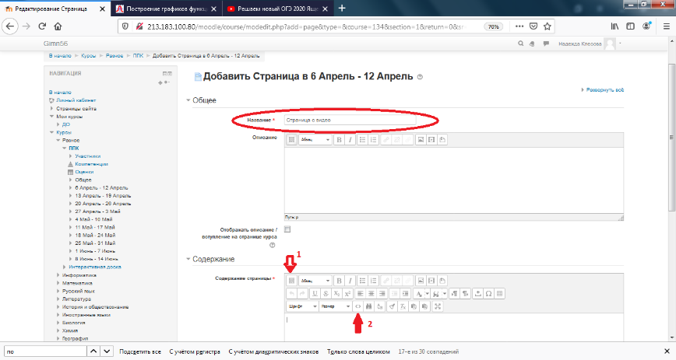
При редактировании содержания раскрываем во встроенном редакторе панель инструментов (1) и выбираем инструмент (<> 2) «Редактировать код»
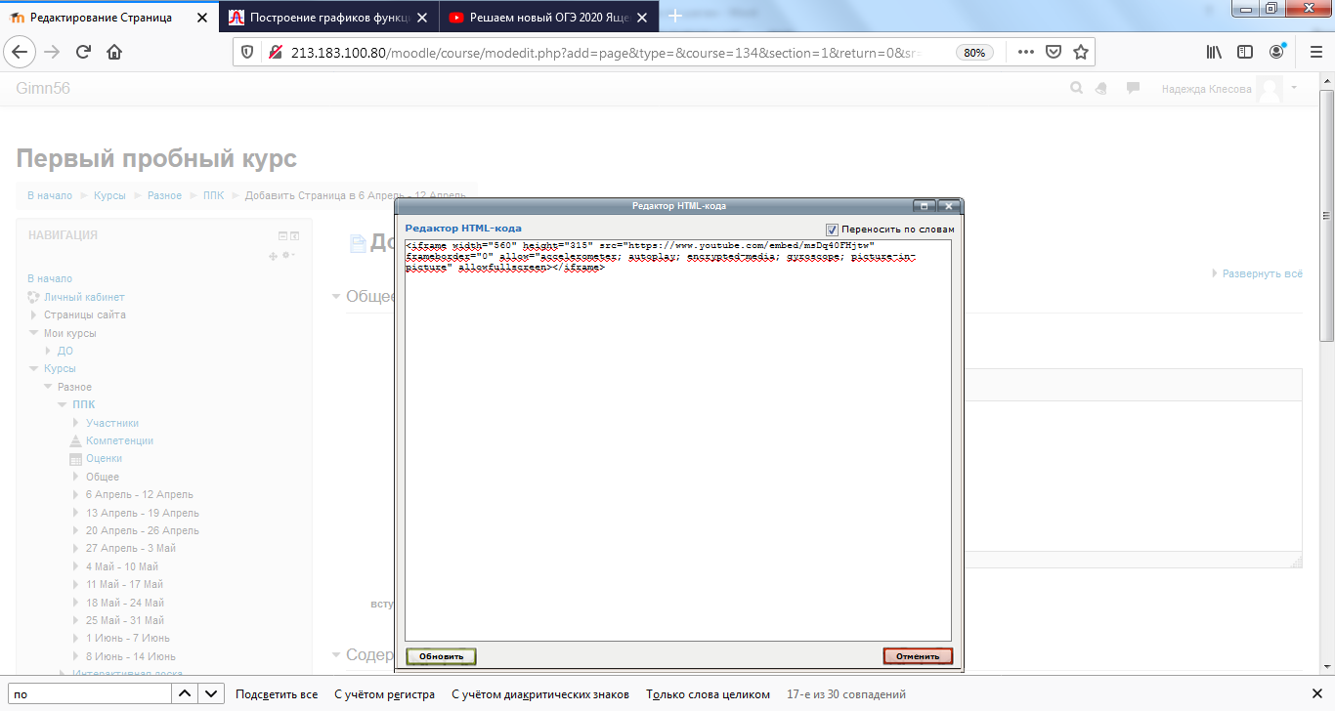
В открывшееся окно вставляем скопированный с сайта youtube.com код и нажимаем кнопку «Обновить»
Также в этом редакторе на страницу вы можете добавить любой текст, картинки, скрины и прочее содержание.

Как вставить ссылку на другой ресурс
На странице пишем текст, который будет являться гиперссылкой.
Открываем нужный ресурс в интернете и копируем адрес страницы.
В окне редактора выделяем текст и нажимаем пиктограмму «Гиперссылка»
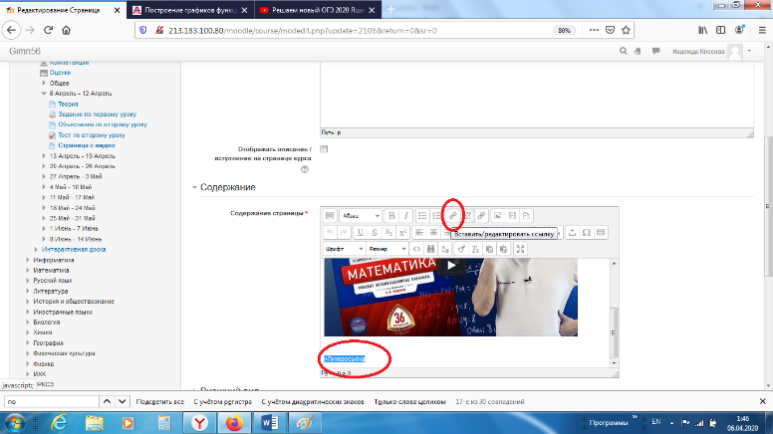
В открывшемся окне в поле Адрес ссылки вставляем скопированный адрес, в поле название пишем название ссылки, например, что на этом ресурсе расположено.

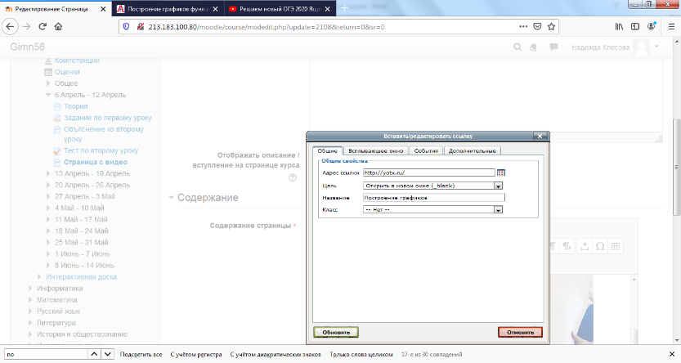
Созданная таким образом ссылка открывает этот ресурс в этом же окне, что не очень удобно, поэтому подкорректируем HTML-код вручную. Открываем инструмент "Редактировать HTML-код» (1 затем 2)
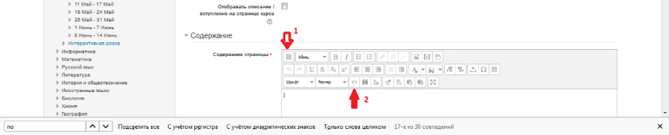
И в открывшемся окне в параметрах тега a добавляем параметр target=_blank (выделено красным).
<a href="http://yotx.ru/" title="Построение графиков" target=_blank>Гиперссылка</a>
После этого нажимаем «Обновить»

Краткий обзор ресурсов
  - Текстовая страница
Это ресурс, позволяющий вам создать страницу c текстом.
Вы можете использовать несколько доступных видов форматирования, позволяющих вам сделать из простого текста прекрасно оформленную web-страницу.

Веб-страница
Этот вид ресурсов облегчает создание отдельной веб-страницы в пределах Moodle. Это особенно удобно, если вы используете встроенный в Moodle HTML-редактор.

Ссылка на файл и веб-страницу
Этот вид ресурса позволяет вам создать ссылку на любую веб-страницу или другой файл во всемирной сети Интернет, а также на любую веб-страницу или файл, загруженные в файловую область курса с вашего настольного компьютера.

Ссылка на каталог файлов
Данный ресурс позволяет отобразить содержимое целого каталога (и его подкаталогов) из файловой области вашего курса. Ученики могут скачивать и просматривать любые находящиеся там файлы.

Краткий обзор элементов курса

Вики (Wiki)
Вики позволяет совместно писать документы несколькими людьми с помощью простого языка разметки прямо в окне браузера.
Модуль Вики позволяет ученикам совместно работать над документом, добавляя, расширяя и изменяя его содержание. Предыдущие версии документа не удаляются и могут быть в любой момент восстановлены.

Базы данных
Модуль Базы данных позволяет учителю и/или ученикам вносить, просматривать и искать записи в базе данных. Формат и структура этих записей могут быть неограниченными, включать рисунки, ссылки, числа, текст и другие форматы. Вам может быть знакома подобная структура баз данных - Microsoft Access.

Глоссарий
Этот модуль позволяет участникам создавать список определений, подобный словарю.
Записи могут быть просмотрены в различных форматах.
Глоссарий также позволяет учителям экспортировать записи из одного глоссария в другой в пределах одного курса.
Также можно автоматически создавать ссылки на эти записи в пределах курса.

Задания
Задания позволяют учителю ставить задачу, которая требует от учеников подготовить ответ в электронном виде (в любом формате) и загрузить его на сервер. Типичными заданиями являются очерки, проекты, сообщения и т.п. Модуль позволяет учителю ставить оценки за полученные ответы.
Лекция
Лекция преподносит учебный материал в интересной и гибкой форме. Она состоит из набора страниц. Каждая страница обычно заканчивается вопросом, на который ученик должен ответить. В зависимости от правильности ответа, ученик переходит на следующую страницу или возвращается на предыдущую. Навигация по лекции может быть прямой или более сложной, в зависимости от структуры предлагаемого материала.
- Лекция состоит из набора страниц и, если необходимо, таблиц содержания.
- Страница наполнена некоторой информацией, которая обычно заканчивается вопросом. Такая страница называется Страница с вопросом.
- Каждая страница обычно имеет набор ответов.
- Каждый ответ имеет текстовое сопровождение, которое показывается при выборе ответа. Это текстовое сопровождение называется Отзыв.
- Так же с каждым ответом связан Переход. Переход может быть относительным - эта страница, следующая страница, или абсолютным - указывается любая из страниц лекции или конец лекции.
- По умолчанию, первый ответ переходит на следующую страницу лекции. Последующие ответы переходят на текущую страницу. Таким образом ученику показывается та же самая страница еще раз, в случае если он не выбрал первый ответ.
- Следующая страница определяется в соответствии с логической последовательностью. Это порядок страниц в отображении лекции учителю. Этот порядок может быть изменен путем перемещения страниц в пределах лекции
- Лекция так же имеет порядок навигации. Это порядок страниц в отображении лекции ученику. Он определяется переходами, указанными для отдельных ответов и он может отличаться от логической последовательности. (Если для переходов не были изменены их значения по умолчанию, логическая последовательность сохраняется.) Учитель имеет возможность менять порядок навигации.
- При отображении ученику ответы на вопрос обычно перемешены. Это означает что первый ответ с точки зрения учителя совсем не обязательно будет первым по счету ответом в отображении вопроса ученику. (Более того, каждый раз при показе ответов они будут упорядочены иначе). Исключение представляет набор ответов для типа вопроса "Соответствия", здесь ответы показываются в том же порядке, как вводились учителем.
- Число ответов может различаться от страницы к странице. К примеру допускается что некоторые страницы могут иметь вопрос типа Да/Нет, в то время как другие имеют один правильный ответ и 3 неправильных.
- Представляется возможным сделать страницу без ответов. ученику будет показана кнопка Продолжить вместо набора ответов.
- С целью оценки лекции, за Правильный ответ принимается переход на страницу расположенную ниже по логическому порядку чем текущая страница. За Неправильный ответ принимается который переходит либо на текущую страницу, либо выше по логическому порядку чем текущая страница. Если переходы не изменены, то за правильный принимается первый ответ из набора ответов, остальные считаются неправильными.
- Вопросы могут иметь более чем один правильный ответ. К примеру, если два из вопросов имеют преход на следующую страницу, оба из них считаются правильными. (Хотя ученикам будет показана следующая страница при выборе любого из правильных ответов, отзыв для этих двух ответов может отличаться.)
- При просмотре лекции учителем, правильный ответ подчеркнут.
- Таблицы содержания представляют собой простые страницы, имеющие ссылки на другие страницы лекции. Обычно лекция начинается с Таблицы содержания которая играет роль Содержания.
- Каждая ссылка в таблице содержания состоит из двух частей: описание ссылки и заголовок страницы на которую производится ссылка.
- Таблица содержания делит лекцию на некоторое число секций. Каждая секция может содержать набор страниц (как правило относящихся к одной теме). Конец секции обычно заканчивается страницей Конец содержания. Это специальная страница, которая обычно возвращает ученика к предшествующей таблице содержания. (Переход со страницы "Конец содержания" может быть изменен, если это необходимо).
- В лекции может быть более чем одна Таблица содержания. К примеру лекция может быть с успехом разделен на подсекции в пределах одной Таблицы содержания.
- Это очень важно, давать ученику возможность увидеть конец лекции. Это может быть сделано путем добавления ссылки "Конец лекции" на главной Таблице содержания, при переходе по которой лекция будет завершена. Другой вариант завершения лекции предназначен для последней (согласно логическому порядку) Таблицы содержания в лекции, в этом случае можно не добавлять Конец содержания, лекция будет завершена по достижении последней его страницы.
- Когда лекция включает одну или более таблиц содержания, рекомендуется установить параметр "Минимальное количество вопросов" по следующей причине. Дело в том, что этот параметр выставляет нижний предел числа просмотренных страниц из которых складывается оценка. Без этого параметра ученик может посетить одну секцию лекции, ответить на все вопросы правильно и покинуть лекцию с максимальной оценкой.
- В дальнейшем, когда имеется Табица содержания, ученик имеет возможность посещать одну и ту же секцию более чем один раз. Стоит отметить, что оценка складывается из числа страниц на которые отвечали один раз. Таким образом повторный ответ на один и то же набор вопросов ни как не увеличивает оценку. (Даже более того, такой ответ занижает оценку так как число просмотренных страниц используется в знаменателе при расчете оценки). Для того чтобы показать ученикам их успеваемость, им демонстрируется в деталях информацию о том, сколько ответов они дали правильно, общее число просмотренных страниц и их текущую оценку по каждой секции (Таблице содержания) лекции.
- Конец лекции достигается либо явным переходом на конец лекции (из Таблицы содержания) или при переходе на следующую страницу после последеней (согласно логическому порядку). Когда конец лекции достигнут, ученик получает сообщение поздравительного характера и ему показывается его оценка за лекцию (чило правильно отвеченных вопросов/число просмотренных страниц).
- Если Конец лекции не не достигнут и студет его просто покидает, то при повторном посещении лекции ученику будет предложено начать лекцию с начала или продолжить с последнего правильно отвеченного вопроса.
- Для лекций, которые позволяют пересдачу, учитель может выбрать политику оценки попыток пересдач, к примеру среднюю или максимальную оценку по всем попыткам использовать как конечную оценку за лекцию.

Опросы
Опросы - это очень простой инструмент. Учитель задает вопрос и определяет несколько вариантов ответов. Одно из его применений - проводить голосование среди учеников. Это может быть полезным в качестве быстрого опроса для стимулирования мышления, чтобы позволить аудитории проголосовать по какому-либо вопросу, или найти общее мнение в процессе исследования проблемы.

Пояснение
Этот модуль позволяет вам помещать текст и графику на странице курса. С помощью такого пояснения можно разъяснить назначение какой-либо темы, раздела или используемого ресурса.

Ресурсы
Ресурсы - это информация, которую учитель хочет опубликовать в своем курсе. Они могут быть готовыми файлами, загруженными на сервер; страницами, созданными непосредственно в Moodle, а также ссылками на находящиеся где-либо в Интернете страницы, которые содержат дополнительную информацию по теме данного курса.

Тесты
Этот модуль позволяет учителю создать наборы тестовых вопросов. Вопросы могут быть: с несколькими вариантами ответов, с выбором верно/не верно, предполагающие короткий текстовый ответ, а также некоторые другие виды. Все вопросы хранятся в базе данных и могут быть впоследствии снова использованы в этом же курсе (или в других). Ученикам можно разрешить проходить тест несколько раз, при этом каждая попытка автоматически оценивается. Тесты могут показывать правильные ответы или просто оценку.

Форум
Форум - очень важный инструмент, т.к. это место, где происходят все обсуждения. Форумы могут иметь различную структуру и позволяют оценивать сообщения. Сообщения форумов могут просматриваться в четырех различных форматах и содержать вложенные файлы. Подписавшись на форум, участник будет получать копии всех новых сообщений на свой e-mail. Учитель, если это необходимо, может принудительно подписать всех на форум.

Чаты
Модуль "Чат" дает возможность участникам курса проводить обсуждения в реальном времени через web. Это удобный способ получить информацию о том, как ученики усвоили материал. Модуль содержит несколько возможностей для управления и просмотра обсуждений.

